|  |  |  |  |
| --- | --- | --- | --- |
| **«Цыплята у бочки»**  Пять цыпляток, пять комочков,   (*Из пальцев рук «цыплёнок»: большой и указательный пальцы – «клювик», остальные пальчики – головка и гребёшок*.)  Во дворе стоят у бочки. (*Из сплетённых между собой пальцев обеих рук – «бочонок»*.)  Из щелей течёт водица. (*Перебирая пальцами, опустить руки сверху вниз, изображая «струйки воды»*.)    Возле лужицы – цыплятки пьют. (*Показать, как пьют цыплятки, раскрывая «клювики» - пальцы и запрокидывая «головку»*.)  У них озябли лапки.   (*Потрясти пальцами*.)    Все поджали коготочки. (*Прижать скрюченные пальцы к ладони*.)  Побежали греться к квочке. («*Пробежаться» двумя пальцами по столу*.) | | **«Замок»** звук «З»  На дверях висит замок. пальцы в замок  Кто его открыть бы смог? *наклонить замочек влево - вправо*  Мы замочком повертели, *круговые движения кистями рук, сложенными в замок*  Мы замочком покрутили*, пальцы сомкнуты, ладошки трутся друг о друга.*  Мы замочком постучали, *пальцы сомкнуты, ладошки стучат друг о друга.*  Постучали, и открыли! *показать ладошки.* | |
| **«Деревья осенью»**  Летом деревья росли, зеленели.     (*Руки – «деревья»*.)  Осенью листья на них пожелтели. (*Кисти рук – «падают».*)  Стали деревья листья терять.         (*Поочерёдно пальцы прижимаются к ладони*.)  Стали деревья листья ронять.         (*Пальцы по очереди стучат о крышку стола*.)  Тихо ложится листок за листком. (*Плавно кладём ладони на крышку стола*.)  Скоро накроет листья снежком.     (*Одна ладонь накрывает другую*.) | | «**Мышка и кошка»** звук «Ш»  Мышку кошка обижала.           (*Из пальцев правой руки – «мышка»*.)  Мышка в норку забежала.       *(«Мышка» убегает* *в «норку», сделанную из пальцев левой руки*.)  Погрозила кошке злой:           (*Погрозить указательным пальцем*.)  «Разберусь ещё с тобой!  Станешь чистить свою шубку, (*Кистевое движение правой рукой «Кошка умывается*».)  Я с тобой сыграю шутку! (*Похлопать в ладоши*.)  Сброшу с полки банку с клеем. (*Встряхнуть кистями обеих рук*.)  Коготки твои я склею!             (*Согнуть пальцы, их подушечки касаются соответствующих бугорков на ладони*.)  Долго будешь в душе мыться,   (*Потереть по очереди каждый палец на обеих руках*.)  Но не сможешь ты отмыться!» | |
|  | |  | |
| **«Мышки и пышки»** звук «Ш»  Десять милых крошек-мышек (*Правая и левая рука изображает «мышек»*.)  Захотели сдобных пышек.         (*Сложить кисти рук наподобие плюшки*.)  Печь горячую открыли,             (*Кисть правой руки показывает, как открывается дверца печи*.)  Сковородку ухватили,               (*Крепко сжать кулачки*.)  Лапки все пообжигали.             (*Потрясти «обожжёнными лапками»*.)  В норку к маме побежали.       (*Пальчики «бегут» по крышке стола*.)  Мама стала всех лечить,           (*Погладить каждый пальчик*.)  Лапки в маслице мочить.       (*Каждый палец по очереди крепко прижимается к центру ладони противоположной руки*.)  Пластырь клеить всем на ранки. (*Указательный палец сначала правой, а затем левой руки поочерёдно «наклеивает пластырь» на внутреннюю поверхность пальцев противоположной руки: от основания до кончика*.)  А потом давать баранки.  (*Из пальцев поочерёдно делать баранки – колечки*.) | | **«Женины гости» звук «Ж»**  К Жене гости прибежали.   (*Пальцы правой руки «бегут» по столу*.)  Все друг другу руки жали:   (*Рукопожатия. То правая, то левая рука сверху*.)  - Здравствуй, Жора!             (*Здоровается большой и указательный пальцы на обеих руках.*)  - Здравствуй, Жанна!           (*Здороваются большой и средний пальцы*.)  - Рад, Серёжа!                       (*Здороваются большой и безымянный пальцы*.)  - Рад, Снежана!                    (*Здороваются большой палец и мизинец*.)  -Не хотите ль пирожок?     (*Из кистей обеих рук сложить «пирожок»*.)  Может, коржик?                   (*Показать раскрытые ладошки*.)  Иль рожок?                           (*Изобразить «рожок» с помощью пальцев*.)  Вот, драже вам на дорожку. (*Постучать по раскрытой левой ладони по очереди всеми пальцами противоположной руки*.)  Все берите понемножку.     (*Двумя пальцами правой руки: большим и указательным, потом – большим и средним, и – т.д. брать с левой ладошки «драже»*.)  С ручек все стряхните крошки   (*Энергично встряхнуть обеими кистями рук*.)  И похлопайте в ладошки.   (*Соответственно*.) | |

**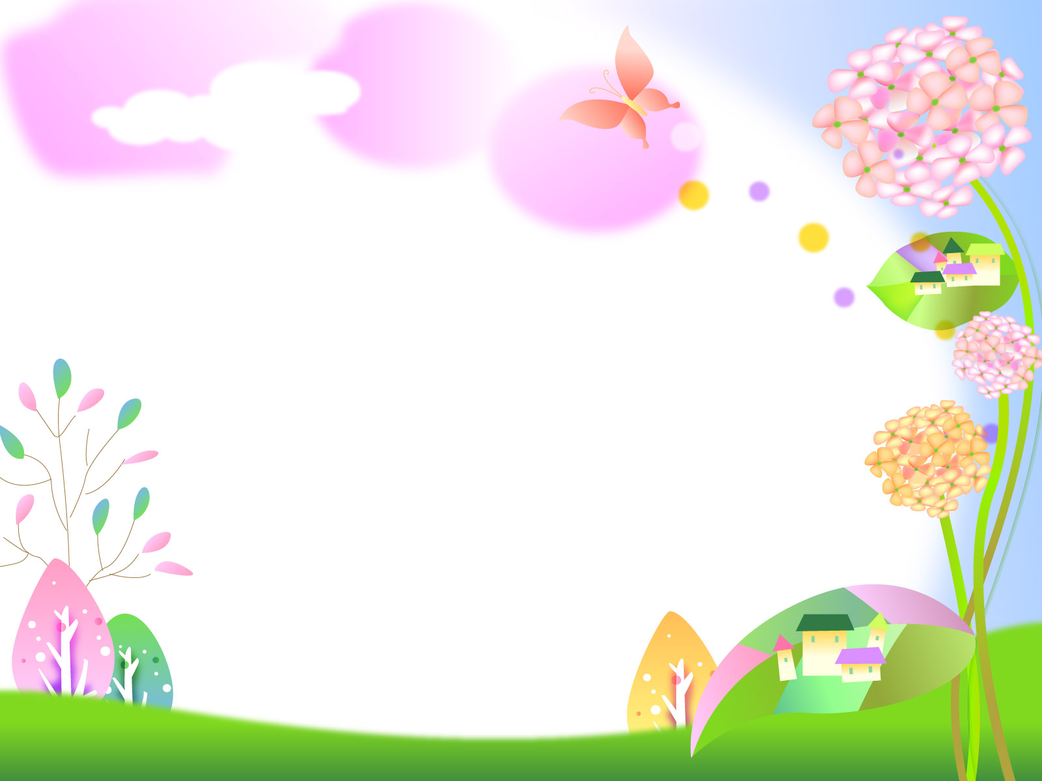**

****

|  |  |
| --- | --- |
| **«Щука»** звук «Щ»  Щука хищная, зубастая,          (*Двумя руками изобразить зубастую пасть щуки*.)  Для лещей, плотвы опасная. *(«Щука» щёлкает «зубами» - пальцами*.)  Ищет: чем бы поживиться?   (*Две ладони сложены «лодочкой». Руки совершают движения, напоминающие проход рыбы в воде*.)  Кто-то там, в воде, резвится… (*Помахать кистями рук, как хвостиками рыб*.)  Чей-то рядом хвост мелькает.   *(«Хвостики» - руки машут быстро*.)  Хвать! Тут щука не зевает!       *(«Пасть щуки» захлопывается*.)  Но попалась на крючок.             (*Указательный палец изображает «крючок».)*  Тащит щуку рыбачок.         (*Перебирать руками воображаемую леску, тащить «щуку» из воды*.) | **«Письмецо»** звук « П»  Получили письмецо.      (*Ладошки сначала прижаты друг к другу. Затем их раскрыть, как книжку*.)  И присели на крыльцо.  (*Ладони положить на крышку стола*.)  В письмеце на каждой строчке (*Всеми пальцами правой руки одновременно провести по крышке стола слева – направо*.)  Точки, палочки, крючочки. (*Нарисовать соответствующие значки на крышке стола указательным пальцем правой руки*.)  Ухватились очень цепко. (*Каждый палец правой руки цепляется за соответствующий палец левой руки. Получается «ракушка»*.)  Друг за друга взявшись крепко.  Мы расцепим те крючочки. (*Расцепить пальцы, начиная с мизинцев*.)  И прочтём письмо до точки. (*Указательным пальцем правой руки провести по столешнице слева – направо, как бы читая строчку. В конце ставим «точку»*.) |
| **«Улитка»** звук «У»  Улитка, улитка!         (*Сжатая в кулак рука «ползет» по столу*.)  Высунь рога! (*Указательный и средний пальцы выглядывают из кулака и быстро убираются*.)  Дам пирога!               (*Показать раскрытые ладошки*.)  - Мне не надо пирога! (*Отрицательно помотать головой*.)  Мне свобода дорога!   (*Повертеть сжатыми кулачками*.)  Я ползу по дорожке.   (*Кулачки снова «ползут» по столу*.)  Захочу, - высуну рожки! (*Высвободить и выпрямить указательный и средние пальцы*.)  А дотронешься слегка, - (*Дотронуться до указательного и среднего пальца малыша*.)  Убираю я рога!               (*Улитка снова прячет «рожки»*.) | **«Ветер северный подул»**  Ветер северный подул: «С-с-с-с-…»  Все листья с липы сдул. *(«Дерево»*).  Дождик стал по ним стучать: «Кап-кап-кап, кап-кап-кап!» (*Пальцы стучат по столешнице*.)  Снег потом припорошил, (*Движения кистей рук вперёд-назад.*)  Одеялом их накрыл. (*Ладони ложатся на столешницу*.) |

|  |  |
| --- | --- |
| **«Чехарда»**  У кошки было пять котят. (*Показать пять пальцев правой руки*.)  А у гусыни пять гусят.       (*Показать пять пальцев на левой руке*.)  Детишки резвые в саду  Сыграть решили в чехарду.   (*Кисти рук «перепрыгивают» одна через другую на столешнице*.)  У гусят-то крылышки.         (*Кисти рук скрестить «крылышками»*)  У котяток – лапки.               (*Мягкие, кошачьи движения кистями рук*.)  На крылышках-то пёрышки,   (*Пошевелить прямыми пальцами на обеих руках*.)  На лапочках – царапки!       (*Показать «цапки-царапки» на обеих* руках.)  Пёрышки-то мягкие, лёгкие пушинки. (*Погладить каждый пальчик*.)  Коготки-то острые: больно ранят спинки. (*Поскрести ноготками по столешнице*.) | **«Десять утят»**  Встали как-то утром в ряд (*Постепенно, начиная с большого, освободить пальцы из кулачков*.)  Десять маленьких утят.     (*Из обеих рук – головки «утят»*.)  Посчитались.                       (*Посчитать пальцы*.)  Удивились,                         (*Раскрыть «клювики» на обеих руках*.)  На две группы разделились. (*Руки в стороны, пальцы растопырить*.)  Пёрышки почистили,         (*Сложенные щепотью пальцы правой руки гладят по очереди пальцы левой руки. Потом – наоборот*.)  Головкой повертели,       («*Головки утят» - кисти рук энергично крутятся из стороны в сторону*.)  Червячка склевали,           (*Хватательные движения «клювами» обеих рук*.)  К речке побежали. (*Указательный и средний пальцы на обеих руках «побежали» по столу*.) |

****

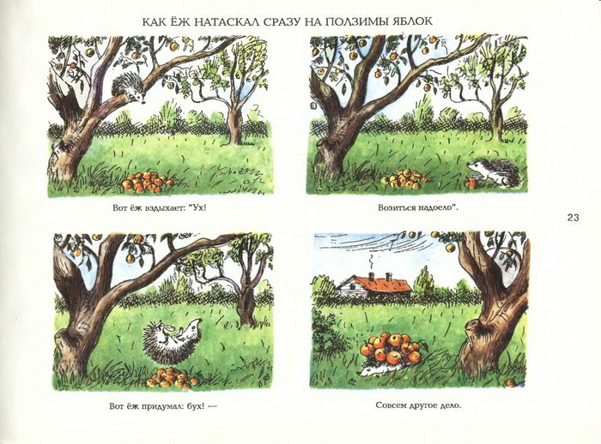

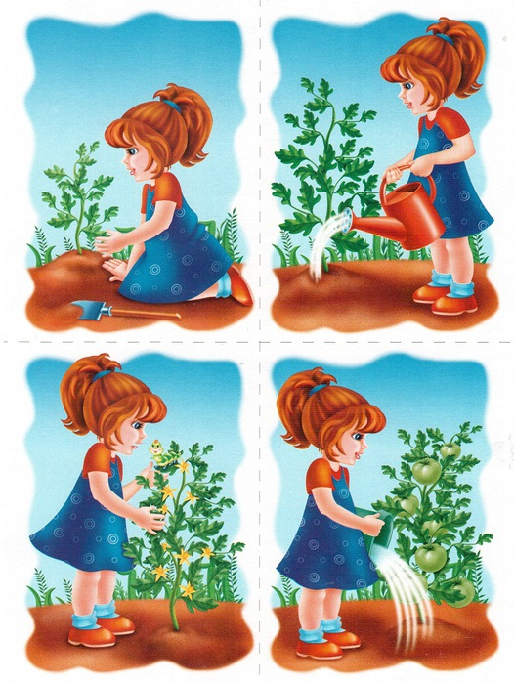

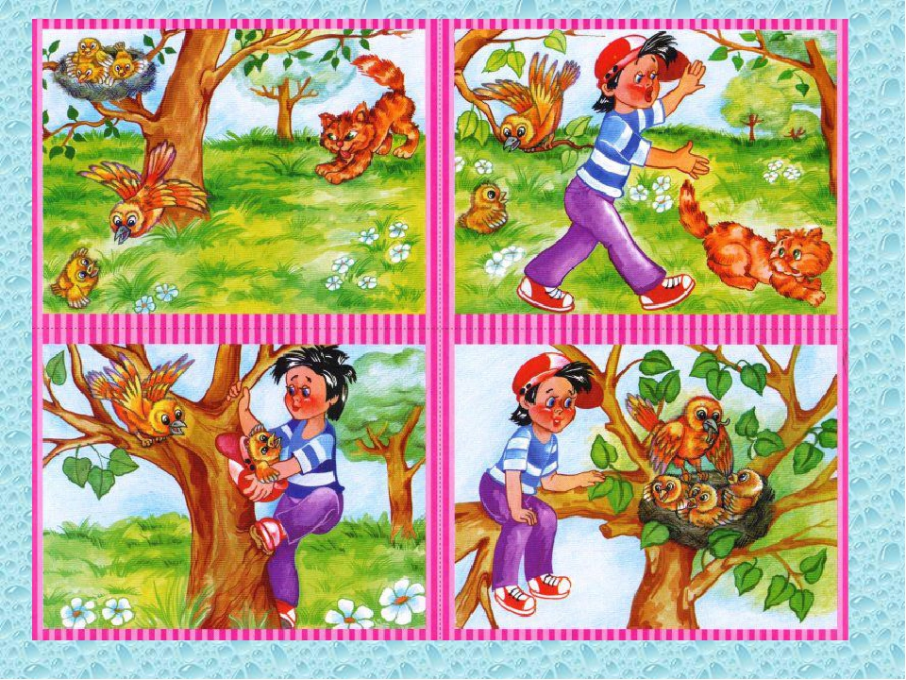

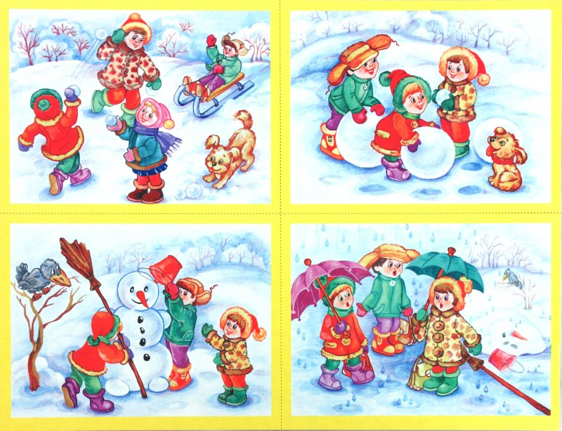

|  |  |  |  |  |  |
| --- | --- | --- | --- | --- | --- |
| C:\Users\Андрей\Pictures\5ef487c2a9bc72bdcbba869f9199.jpg | | | | | C:\Users\Андрей\Pictures\311.jpg |
| C:\Users\Андрей\Pictures\2584530299.jpg | | | | | C:\Users\Андрей\Pictures\image_599ba0ad3b508.jpg |
| C:\Users\Андрей\Pictures\image_599ba0bb20825.jpg | | | | C:\Users\Андрей\Pictures\image_599ba0da1eb0a.jpg | |
| C:\Users\Андрей\Pictures\image_599ba0f450c84.jpg | | | | C:\Users\Андрей\Pictures\image_599ba106cc16a.jpg | |
| C:\Users\Андрей\Pictures\image_599ba128a5a8e.jpg | | | C:\Users\Андрей\Pictures\mirilki-dlya-detey.jpg | | |
| C:\Users\Андрей\Pictures\01c5e0d09c1b73cfa8ea53e5f45bfe7e.jpg | | | C:\Users\Андрей\Pictures\8ed423fd364464cd6cd284aaa7d661d15bd74e151826680.jpg | | |
| C:\Users\Андрей\Pictures\154583_original.jpg | | C:\Users\Андрей\Pictures\130617982_R__11_.jpg | | | | |
| C:\Users\Андрей\Pictures\hqdefault.jpg | | C:\Users\Андрей\Pictures\maxresdefault.jpg | | | | |
| C:\Users\Андрей\Pictures\schitalochki9.jpg | C:\Users\Андрей\Pictures\slide-8.jpg | | | | | |
| C:\Users\Андрей\Pictures\slide-5.jpg | C:\Users\Андрей\Pictures\slide-2.jpg | | | | | |

«Мирилки»

Тёплый лучик

Солнце выйдет из-за тучек,  
Нас согреет тёплый лучик.  
А ругаться нам нельзя,  
Потому что мы друзья.

Пальчик за пальчик

Пальчик за пальчик  
Крепко возьмем  
Раньше дрались,  
А теперь ни по чем.

Не дерись, не дерись

Не дерись, не дерись,  
Ну-ка быстро помирись!

Мирись, мирись

Мирись, мирись,  
Больше не дерись.  
Если будешь драться,  
Я буду кусаться.  
А кусаться – ни при чем,  
Будем драться кирпичом.  
Нам кирпич не нужен,  
Давай с тобой подружим!

Я мирюсь

Я мирюсь, мирюсь, мирюсь.  
И я больше не дерусь.  
Ну, а если подерусь,  
В грязной луже окажусь.

Мир-миром

Мир-миром,   
вареники с сыром,   
пирожочки с маслом,   
а мы друзья навсегда!

Хватит нам уже сердиться

Хватит нам уже сердиться,  
Веселятся все вокруг!  
Поскорей давай мириться:  
-Ты мне друг!  
-И ты мне друг!  
Мы обиды все забудем  
И дружить как прежде будем!

Чтобы солнце улыбалось

Чтобы солнце улыбалось,  
Нас с тобой согреть старалось,  
Нужно просто стать добрей  
И мириться нам скорей!

Чем ругаться и дразниться

Чем ругаться и дразниться,  
Лучше нам с тобой мириться!  
Будем вместе улыбаться,  
Песни петь и танцевать,  
Летом в озере купаться  
И клубнику собирать,  
На коньках зимой кататься,  
Баб лепить, в снежки играть,  
На двоих делить конфеты,  
Все проблемы и секреты.  
Очень скучно в ссоре жить,  
Потому давай дружить!

Ссориться не будем

Ссориться не будем,  
Будем мы дружить  
Клятву не забудем,   
Пока будем жить.

Давайте все мириться

Давайте все мириться  
Игрушками делиться.  
А кто не станет мириться-  
С тем не будем водиться!

**Щели**

Вот забор. (*Пальцы правой руки плотно прижаты друг к другу*.)

В заборе щели. (*Растопырить пальцы*.)

Пальцы в них пролезть хотели.

Сунул голову Большак.   (*Расположить большой палец левой руки между большим и указательным пальцем правой руки*.)

Дальше не пройти никак! (*Крепко зажать палец в этом положении*.)

Вслед за ним застрял Указка. (*Указательный палец левой руки расположить между указательным и средним пальцами правой*.)

Середняк полез – напрасно! (*Средний палец левой руки «застревает» между средним и безымянным пальцами правой*.)

Безымянный – безуспешно! (*Безымянный левой руки – между безымянным и мизинцем правой*.)

Хоть один прошёл? Конечно!

Наш Мизинчик-коротышка

Непоседа и плутишка   (*Помахать свободным мизинцем на левой руке*.)

Обошёл забор, и вот,

Во дворе братишек ждёт.

(Е.Г.Карельская)

**Цыплята у бочки**

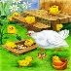Пять цыпляток, пять комочков,   (*Из пальцев рук «цыплёнок»: большой и указательный пальцы – «клювик», остальные пальчики – головка и гребёшок*.)

Во дворе стоят у бочки. (*Из сплетённых между собой пальцев обеих рук – «бочонок»*.)

Из щелей течёт водица. (*Перебирая пальцами, опустить руки сверху вниз, изображая «струйки воды»*.)

Возле лужицы – цыплятки пьют. (*Показать, как пьют цыплятки, раскрывая «клювики» - пальцы и запрокидывая «головку»*.)

У них озябли лапки.   (*Потрясти пальцами*.)

Все поджали коготочки. (*Прижать скрюченные пальцы к ладони*.)

Побежали греться к квочке. («*Пробежаться» двумя пальцами по столу*.)

(Е.Г.Карельская)

**Овечки**

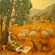У овечках на шубках - колечки. (*Последовательно делаем «колечки» из пальцев обеих рук одновременно*.)

Те овечки пасутся у речки.         (*Волнообразные движения кистями рук*.)

Их пасут две собачки лохматые, (*Кисти рук превращаются в «собачек»*.)

Что виляют хвостами мохнатыми.   (*Кистями рук помахать, как хвостиками*.)

А пастух на пригорке у дерева     (*Руками изобразить контур горы, «дерево» - крона – пальцы рук*.)

На свирели играет затейливо.     (*Игра на воображаемой свирели*.)

Быстро бегают ловкие пальчики,

На поляне цветут одуванчики.     (*Обе руки – раскрывающиеся одуванчики*.)

Колокольчик под ветром колышется, (*Покачать из стороны в сторону опущенными кистями рук*.)

Нам мелодия чудная слышится.   (*Кисть правой руки приложить к правому уху, прислушаться*.)

(Е.Г.Карельская)

**Черепаха**

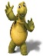-  Здравствуй, черепаха! (*Сжать кулачки*.)

Вот тебе рубаха!               (*Накрыть кулачок ребенка своей рукой и слегка сжать*.)

-У меня своя защита.         (*Покрутить сжатыми кулачками*.)

Она прочно сшита!           (*Кулачки стучат друг о друга*.)

-          Вот тебе сапожки.       (*Взрослый щепотью своих пальцев гладит от основания до кончиков каждый пальчик на ручках малыша*.)

Есть у тебя ножки?           (*Снова сжать кулачки*.)

-          У меня – лапки!            (*Раскрыть, растопырить пальцы на обеих руках*.)

Они играют в прятки.       (*Снова крепко сжать кулачки*.)

-А где твоя головка?         (*Высвободить и показать большие пальцы*.)

- Спряталась ловко!           (*Большие пальцы снова убираются в кулак*.)

(Е.Г.Карельская)

**Жук и мак**

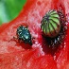На пригорке вырос мак.   (*Из пальцев левой руки сделать «бутон» цветка*.)

Он склонил головку так. *(«Бутон» наклонить*.)

По тугому стебельку       (*Локоть левой руки опирается на крышку стола*.)

Жук ползёт: «Что там вверху?»   (*Левая рука – цветок. Локоть левой руки стоит на крышке стола. Правая кисть – «жук». Он ползёт по стеблю – левой руке*.)

Вот дополз он до цветка.   *(«Жук» - на «бутоне».*)

Отогнул два лепестка.     (*Отогнуть правой рукой указательный и большой пальцы левой руки из «бутона»*.)

Внутрь забрался, поворчал. (*Пальцы правой руки вложить в ладошку левой - «бутон»*.)

Круглый домик увидал. (*Округлить сложенные щепотью пальцы левой руки – «коробочка мака»*.)

Лапкой в стенку постучал, (Постучать указательным пальцем правой руки по «коробочке».)

Но ответ не услыхал.

Облетели лепестки.             (*Правой /p styleСоответственноp align==nbsp; (/b/inbsp;nleftbsp;рукой отогнуть пальцы-«лепестки» на левой руке*.)

Высох домик от жары.       (*Пальцы левой руки снова округлить, сложить «коробочку».*)

Стал греметь, как погремушка. (*Потрясти «коробочкой»*.)

Вот так славная игрушка!

(Е.Г.Карельская)

**Пчелиный улей**

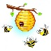Что за дом-кубышка?         (С*жимаем кулачки и делаем удивленное выражение лица*.)

Кто живет там? Мышка?     (*Со всех сторон рассмотреть кулачок*.)

Нет! Что вы, что вы!           (*Возмущенно помахать руками*.)

Живут в том доме пчелы.   (*Потрясти кулачок, поднести его к уху, пожужжать*.)

Пчелы летают.                     (*Ладони скрестить в запястьях и помахать кистями рук, как крыльями. Пожужжать*.)

Деток в домике считают:   (С*нова сжать кулачок на левой руке*.)

Один, два, три, четыре, пять… (П*о одному освобождать пальцы из левого кулачка*.)

Мы не будем им мешать.   (*Завести руки за спину, - «спрятать»*).

Пчелки мед соберут,         (*Постучать указательным пальцем правой руки по подушечкам пальцев на левой руке*.)

И Дашутке (Андрюше, Данюше и т.д.) дадут. (У*казательным пальцем правой руки провести по каждому пальчику левой руки от основания до кончика*.)

(Е.Г.Карельская)

**Шапочки для гномов**

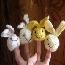Пять гномов спешили. (*Пальцы правой руки «бегут» по столешнице*.)

Им шапочки шили. (*Движение правой кистью «Шьём иголкой»*.)

В одном ателье под сосной. (*Из обеих рук – «дерево»*.)

Колючий портной, ворчливый такой,   (*Ладони соединены. Большие пальцы – нос, остальные – иголки ежа*.)

Проворно работал иглой. (*Движение «Шьём иголкой»*.)

И вот на примерку

Скользнули за дверку. (*«Дверь» открывается: кисти рук – распахнутые створки дверей*.)

В тот дом, где заждался портной. *(«Домик» из рук.)*

Пять милых и славных, пять гномов забавных,

Все двери закрыв за собой. *(«Дверь» закрывается.)*

Портной по порядку дал каждому шапку. (*Пальцы правой руки, сложенные щепотью, накрывают верхнюю фалангу каждого пальца на левой руке*.)

Она оказалась большой!

И каждого гнома: того и другого,

Накрыла она с головой! (*Каждый пальчик левой руки поместить в кулачок правой руки*.)

(Е.Г.Карельская)

**Угощенье гномов**

Стали гномы гостей приглашать. (*Манящие движения обеими руками*.)

Стали гномы гостей угощать.       (*Несколько раз пожать руки: попеременно то правая, то левая рука сверху*.)

Каждому гостю досталось варенье. (*Указательный палец правой руки «намазывает» воображаемое варенье на пальцы левой руки: от основания до кончиков*.)

Пальчики склеило то угощенье.     (*Последовательно, начиная с мизинчиков, соединить подушечки одноименных пальцев обеих рук*.)

Крепко прижалась ладошка к ладошке, (*Соответственно*.)

Гости не могут взять даже ложки!   (*Взрослый проверяет, как сильно «склеились» ладошки малыша и тянет его за локотки в стороны*.)

(Е.Г.Карельская)

**Мышка мыла лапку**

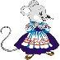Мышка мылом мыла лапку:     (*Имитация мытья рук*.)

Каждый пальчик по порядку.   (*Отогнуть из кулачка по очереди все пальцы*.)

Вот намылила Большой,           (*Соответственно*.)

Сполоснув затем водой.           (*Встряхнуть кистями рук*.)

Не забыла и Указку,                 (*Потереть указательный палец*.)

Смыв с него и пыль, и краску.

Средний мылила усердно, -     (*Соответственно*.)

Самый грязный был, наверно!

Безымянный тёрла пастой:       (*Потереть щепотью указательный палец*.)

Кожа сразу стала красной.

А Мизинчик быстро мыла:       (*Движения выполняются очень быстро*.)

Очень он боялся мыла!

(Е.Г.Карельская)

**Птичий двор**

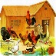На небе – зорюшка-заря.

Наши уточки: «Кря-кря!» (*Кисть правой руки – головка уточки, она раскрывает клюв*.

Наши гуси у пруда: «Га-га-га, га-га-га!» (*Кисть левой руки – голова гуся, раскрывать «клюв»*.)

А курочка-тараторочка хохолок раздувает, (*Клювик «курочки» - указательный и большой пальцы, остальные пальцы согнуты в форме гребешка*.)

Своих деток созывает: «Куд-куда, куд-куда!» («*Курочка» раскрывает «клюв*».)

Вторит ей петушок: «Есть каши горшок! Ку-ка-реку!» (*Гребешок у петушка – выпрямленные средний, безымянный палец и мизинчик*.)

(Е.Г.Карельская)